&
http://www.gerardus-evenement-planner.nl/ http://totaal-verlichting.nl/
PROGRAMMA MEET AND GREET 26-11-2016 MARJA VAN ERVEN (1250E VOLGER OP FB)
11.00-11.10: Introductie van de dag (Prins Bernhardsingel 9 - verrassingsbezoek)
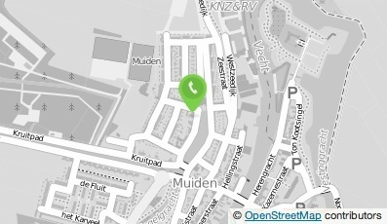
11.10-11.15: Vertrek richting Graaf Floris V van Muyden (Herengracht 72)
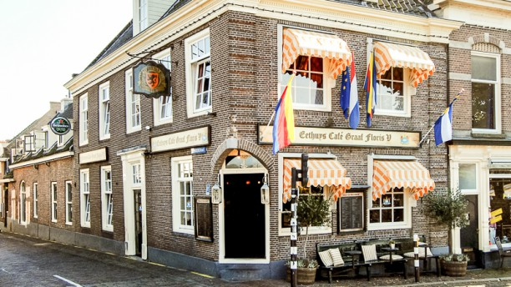
11.15-11.55: LEKKERE VERRASSING + AANDENKEN
11.55-12.00: Vertrek richting locatie (Herengracht 75 – Brasserie Herengracht)
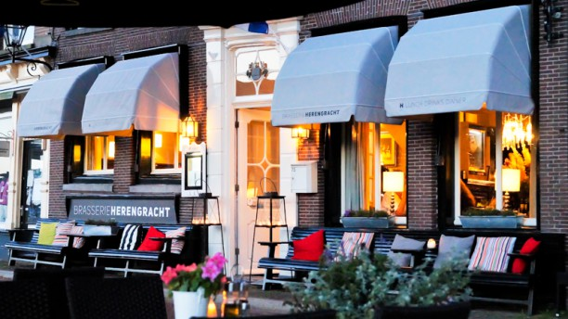
12.00-13.00: VERRASSING

&
http://www.gerardus-evenement-planner.nl/ http://totaal-verlichting.nl/

Wat/wie is TOTAAL-VERLICHTING? TOTAAL-VERLICHTING is een jonge en servicegerichte onderneming, werkzaam in de verlichtingsbranche. Ze hebben inmiddels een uitgebreid netwerk opgebouwd, voor iedere koper het juiste adres voor LED panelen, LED downlighters, LED armaturen, LED noodverlichting, TL armaturen, inbouwspots, noodverlichting, lichtbronnen, winkelverlichting, kantoorverlichting en alle aanverwante artikelen. Standaard geeft TOTAAL-VERLICHTING minimaal 1 jaar garantie op alle producten en op de LED Panelen zelfs 5 Jaar!!! Hierdoor is iedereen verzekerd van kwalitatief duurzame producten. Ook kan TOTAAL-VERLICHTING voor klanten een lichtplan maken voor winkel, kantoor, bedrijf etc.
TOTAAL-VERLICHTING vermeld in ieder plan hoe een klant energiezuinig te werk kan gaan, en hierdoor nooit teveel betaalt, en bespaart op de energiekosten. Voor meer informatie, zie: https://www.totaal-verlichting.nl/
“Light connects everyone with each other.”

